第４６回山口県高等学校総合文化祭 総合開会式 ステージ配置図（合唱）
専門部 | 合唱 | 出演者 | 人

合 計
10.8m | 椅 子 | 脚
10.8m | 譜面台 | 台
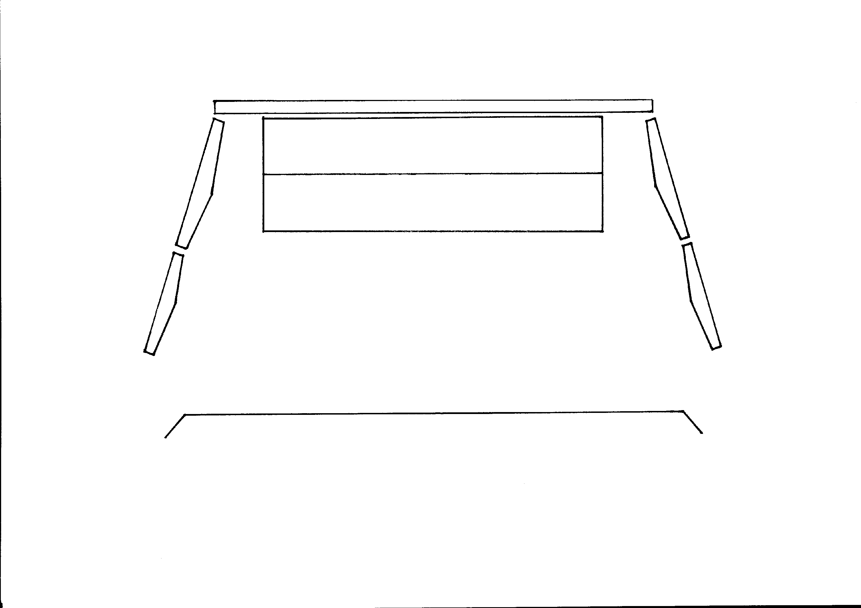

４ 段（高さ60cm）
1.8m

ピアノを使用しない場合の待機位置  0.9m | 椅 子 | 脚
ピアノを使用しない場合の待機位置  0.9m | 譜面台 | 台

３ 段（高さ42cm）
0.9m

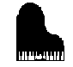  0.9m | 椅 子 | 脚
 | 譜面台 | 台

２ 段（高さ30cm）

 | 椅 子 | 脚
 | 譜面台 | 台
5.8m
１ 段（高さ12cm）

 | 椅 子 | 脚
 | 譜面台 | 台

フロア
 | 椅 子 | 脚
 | 譜面台 | 台
※オーケストラピットフロアは上がった状態です。

※配置図の記入にあたっては、次のような記号を用いてください。 |  |  |  |  |  |  |  |  |  |  | 借用希望打楽器等（○で囲む）
 | 椅子・・・・・・・ ○ 譜面台・・・・・・・ Ｔ |  |  |  |  |  |  |  |  |  | ティンパニ（ 23 ・ 26 ・ 29 ・ 32 ）  バスドラム  ピアノ（ 全開 ・ 半開 ・ 閉 ）  電源（ 上手 ・ 下手 ）  バスクラリネット用椅子（ ）脚
 |  |  |  |  |  |  | 指 揮 台 |  | 指揮者用譜面台
 | スネアドラム・・・  グロッケン・・・・  シロフォン・・・・  チャイム・・・・・ | ＳＤ | バスドラム・・・・・  ヴィブラフォン・・・  マリンバ・・・・・・ | ＢＤ
 | スネアドラム・・・  グロッケン・・・・  シロフォン・・・・  チャイム・・・・・ | ＧＬ | バスドラム・・・・・  ヴィブラフォン・・・  マリンバ・・・・・・ | ＶＩ
 |  |  |  |  |  |  | 要 ・ 不要 |  | 要 ・ 不要
 | スネアドラム・・・  グロッケン・・・・  シロフォン・・・・  チャイム・・・・・ | ＸＹ | バスドラム・・・・・  ヴィブラフォン・・・  マリンバ・・・・・・ | ＭＡ
 | スネアドラム・・・  グロッケン・・・・  シロフォン・・・・  チャイム・・・・・ | ＣＨ | ティンパニ・・・・・ ◎
送付期限：令和７年６月５日(木)必着 送付先：山口県立長府高等学校 井ノ上拓郎 宛 MAIL inoue.takurou.jn@m.ysn21.jp FAX (083)245-8106

